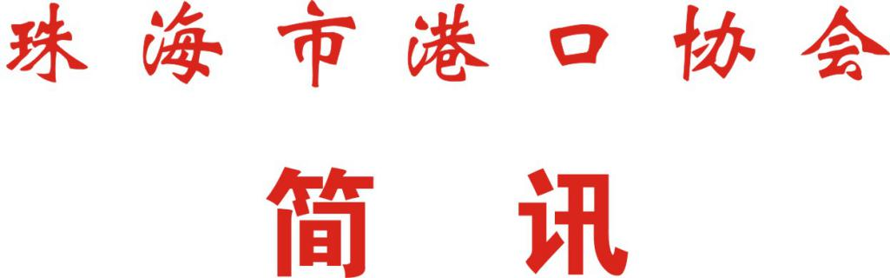

第68期
珠海市港口协会秘书处 2020年12月23日

珠海市港口协会一行到访珠海港鑫和码头有限公司
并举行工作交流座谈会

12月24日上午，珠海市港口协会（以下简称“我协会”）综合部部长古欣翘、港口协会专家刘英炎及协会相关工作人员一行到访珠海港鑫和码头有限公司。鑫和码头杨少锋部长及四位公司有关工作人员热情款待，并就“岗位应急处置卡编写前准备工作”及“2021年合作意向”等议题举行了一场工作交流座谈会。
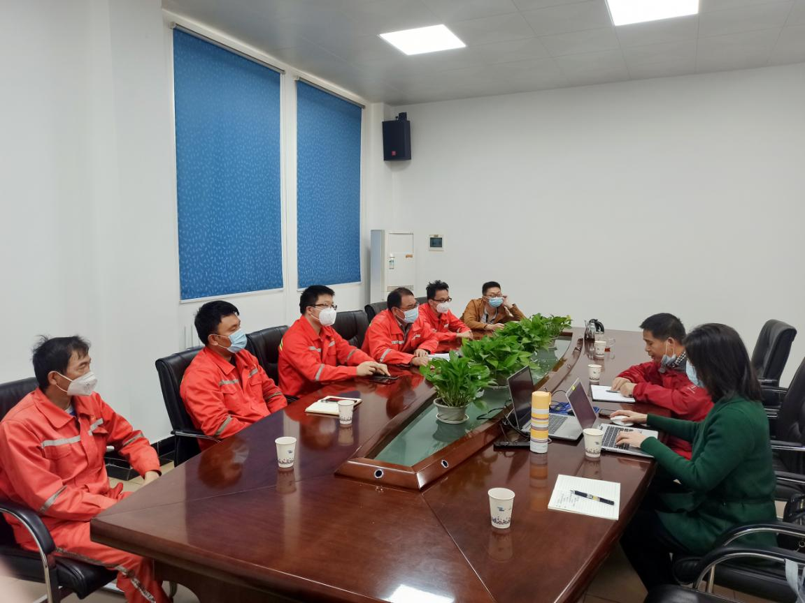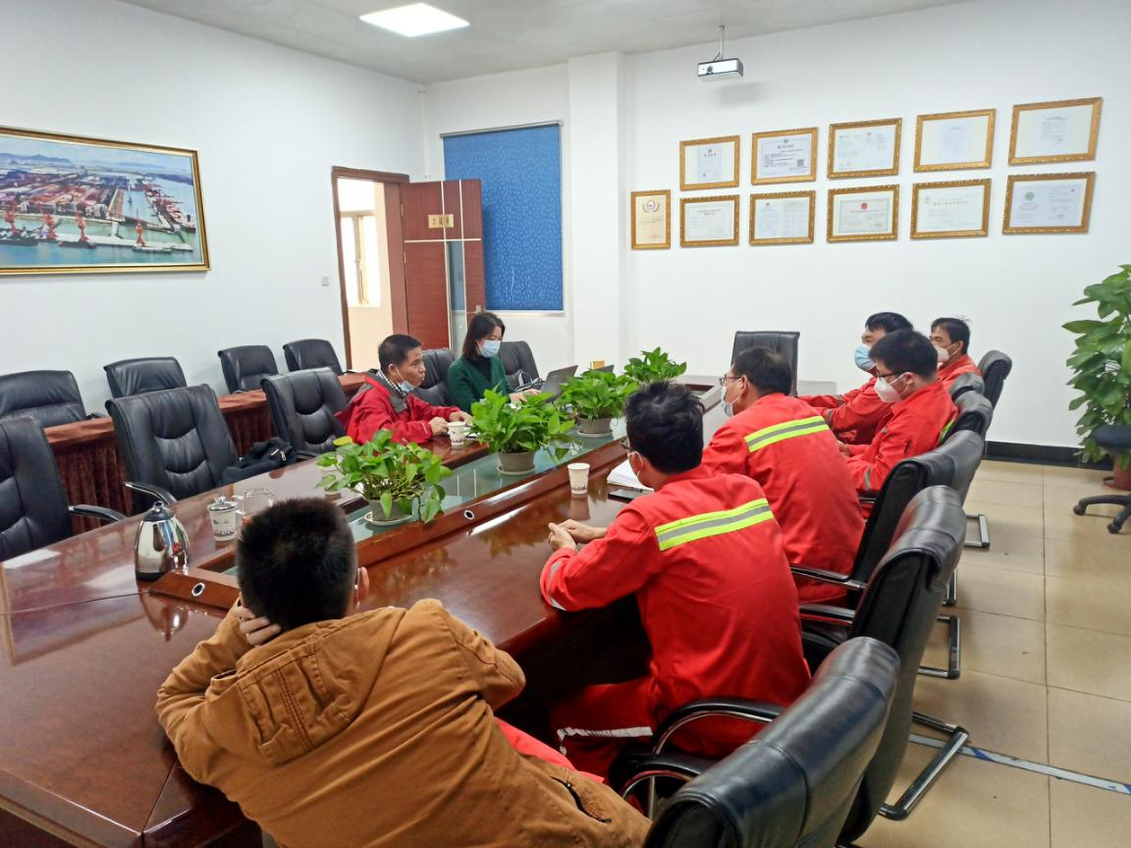
受企业委托，我协会邀请、北京理工大学珠海学院化工与材料学院安全工程专业博士、高级工程师刘英炎，为其编写岗位应急处置卡。座谈会上，鑫和码头杨少锋部长及四位公司有关工作人员向刘英炎专家详解介绍了企业现存的各个岗位基本情况及可能遇到一些问题。专家就企业的生产安全事故应急预案提出了自己的看法与建议，并随同企业工作人员到各岗位进行现场环境调研，以便编写出更加准确、更加贴合企业工作实际的岗位应急处置卡。
随后,杨部长提出希望与协会进一步加强合作，双方就2021年培训需求等当面达成了初步合作意向。我协会综合部部长古欣翘表示将一如既往的为企业提供优质的培训服务。
此次工作交流座谈会，加深了协会与企业间联系，与企业负责人“面对面”沟通、“心贴心”交流，进一步架起协会同企业间的“连心桥”。

